BỘ TÀI NGUYÊN VÀ MÔI TRƯỜNG
CỤC CÔNG NGHỆ THÔNG TIN

KỊCH BẢN THỬ NGHIỆM
HỆ THỐNG GIAO LƯU TRỰC TUYẾN
(Dành cho Trung tâm Công nghệ thông tin các Sở Tài nguyên và Môi trường)

Hà Nội, tháng 03 năm 2016
MỤC LỤC

KỊCH BẢN THỬ NGHIỆM HỆ THỐNG GIAO LƯU TRỰC TUYẾN 5
1. Thử nghiệm vai trò là người dân gửi câu hỏi đến Hệ thống GLTT 5
2. Thử nghiệm Quản trị Hệ thống phân công các đơn vị tham gia phiên giao lưu 5
3. Thử nghiệm biên tập câu hỏi của người dân gửi đến 5
4. Thử nghiệm vai trò Lãnh đạo phân công cho các đơn vị trả lời câu hỏi GLTT 6
5. Thử nghiệm vai trò Đơn vị trực thuộc Sở trả lời câu hỏi 6
HƯỚNG DẪN THAO THÁC TRÊN PHẦN MỀM 7
Phụ lục 01: Người dân tham gia hệ thống giao lưu trực tuyến 7
1.1.Người dân đăng ký tham gia phiên giao lưu 7
1.2.Người dân gửi câu hỏi đến ban tổ chức 11
Phụ lục 02: Người quản trị phân công các đơn vị tham gia phiên giao lưu 13
2.1.Chọn Phiên giao lưu 14
2.2.Phân công 15
Phụ lục 03: Thư ký Sở lọc câu hỏi người dân gửi đến 18
3.1.Chọn Phiên giao lưu 19
3.2.Chức năng Lọc câu hỏi 19
3.2.1. Xem danh sách Câu hỏi chờ lọc 19
3.2.2. Sửa nội dung câu hỏi 20
3.2.3. Tách câu hỏi 21
3.2.4. Duyệt câu hỏi 24
3.2.5. Xóa câu hỏi 24
3.3. Xem câu hỏi đã lọc 25
3.4. Xem và phục hồi câu hỏi đã xóa 26
Phụ lục 04: Lãnh đạo Sở phân công cho các đơn vị trực thuộc xử lý 28
4.1. Chọn Phiên giao lưu 28
4.2. Chức năng Phân công trả lời câu hỏi 29
4.2.1. Xem danh sách Câu hỏi chờ phân công 30
4.2.2. Sửa nội dung câu hỏi 30
4.2.3. Phân công trả lời câu hỏi 31
4.2.4. Trả lời câu hỏi 33
4.2.5. Xóa câu hỏi 34
4.2.6. Từ chối câu hỏi 35
4.3. Xem câu hỏi chờ phân công lại 37
4.4. Xem câu hỏi đã phân công 39
4.5. Xem câu hỏi đã xóa 40
4.6. Duyệt câu trả lời 41
4.6.1. Xem danh sách câu trả lời chờ duyệt 41
4.6.2. Sửa câu trả lời chờ duyệt 43
4.6.3. Duyệt câu trả lời 44
4.6.4. Yêu cầu trả lời lại 45
4.6.5. Xem Câu hỏi đã kiểm duyệt 46
4.6.6. Xem Câu trả lời đã công khai 47
4.7. Thống kê 50
Phụ lục 05: Các đơn vị trực thuộc Sở trả lời câu hỏi 51
5.1. Chọn Phiên giao lưu 52
5.2. Trả lời câu hỏi 52
5.2.1. Xem danh sách câu hỏi được phân công 52
5.2.2. Trả lời câu hỏi 53
5.2.3. Gửi câu trả lời 55
PHIẾU GÓP Ý HOÀN THIỆN PHẦN MỀM 56

KỊCH BẢN THỬ NGHIỆM HỆ THỐNG GIAO LƯU TRỰC TUYẾN

Nội dung thông báo thử nghiệm trên Hệ thống GLTT:
“Để đánh giá và bảo đảm hệ thống Giao lưu trực tuyến vận hành đáp ứng yêu cầu kỹ thuật nghiệp vụ, phục vụ cho công tác quản lý nhà nước của ngành tài nguyên và môi trường, đồng thời chuẩn bị cho các đợt giao lưu trực tuyến của Bộ sẽ tổ chức trong thời gian tới, Hệ thống Giao lưu trực tuyến của Bộ Tài nguyên và Môi trường sẽ thực hiện thử nghiệm kiểm tra về kỹ thuật.
Thời gian thử nghiệm: từ 28/3/2016 đến 08/4/2016.
Rất mong nhận được sự ủng hộ và thông cảm của các quý vị.”
Trên cơ sở nội dung thử nghiệm như thông báo trên, đề nghị Trung tâm Công nghệ thông tin trực thuộc các Sở Tài nguyên môi trường nghiên cứu và áp dụng theo kịch bản sau đây:

1. Thử nghiệm vai trò là người dân gửi câu hỏi đến Hệ thống GLTT
Mục đích: Đơn vị thử nghiệm đóng vai trò người dân, gửi những câu hỏi, góp ý và vấn đề quan tâm theo chủ đề GLTT tới Ban Tổ chức giao lưu. ( Để thử nghiệm đề nghị đơn vị gửi khoảng 20 câu hỏi đến Trang Giao lưu trực tuyến của Sở mình)
Cách thực hiện: Tham khảo phụ lục 01

2. Thử nghiệm Quản trị Hệ thống phân công các đơn vị tham gia phiên giao lưu
Mục đích: Khi Bộ Tài nguyên môi trường khởi tạo phiên giao lưu với sự tham gia đồng thời 63 Sở Tài nguyên và Môi trường trực thuộc, người quản trị tại các Sở tiến hành đăng nhập vào hệ thống, lựa chọn phiên giao lưu của Bộ và phân công cho các đơn vị trực thuộc Sở tham gia giao lưu, trả lời các câu hỏi của người dân, doanh nghiệp.
Cách thực hiện: Tham khảo phụ lục 02

3. Thử nghiệm biên tập câu hỏi của người dân gửi đến
Mục đích: Ban Thư ký tiến hành kiểm tra nội dung của câu hỏi và nội dung của file đính kèm từ câu hỏi do người dân gửi đến. Sau đó tiến hành biên tập hoặc tách câu hỏi theo lĩnh vực (nếu câu hỏi chứa nội dung thuộc nhiều lĩnh vực) rồi chuyển đến Bộ phận phân công
Cách thực hiện: Tham khảo phụ lục 03

4. Thử nghiệm vai trò Lãnh đạo phân công cho các đơn vị trả lời câu hỏi GLTT
Mục đích: Lãnh đạo Sở Tài nguyên và Môi trường (chủ trì GLTT tại Sở) xác định phạm vi của câu hỏi người dân, doanh nghiệp gửi tới thuộc lĩnh vực hoặc phạm vi, thẩm quyền trả lời của Bộ hay của Sở TNMT để thực hiện thao tác trên phần mềm: Đối với câu hỏi thuộc thẩm quyền của Bộ, thực hiện gửi câu hỏi lên Bộ để Bộ trực tiếp trả lời; hoặc phân công cho các đơn vị thuộc Sở trả lời đối với câu hỏi thuộc phạm vi, thẩm quyền của Sở.
Cách thực hiện: Tham khảo phụ lục 04

5. Thử nghiệm vai trò Đơn vị trực thuộc Sở trả lời câu hỏi
Mục đích: Các đơn vị trực thuộc Sở thực hiện trả lời câu hỏi theo lĩnh vực mình phụ trách. Sau khi trả lời xong, các đơn vị gửi nội dung trả lời của đơn vị mình đến Lãnh đạo Sở để duyệt. (Trong trường hợp câu hỏi không đúng lĩnh vực phụ trách (không thuộc thẩm quyền) của đơn vị mình thì có thể từ chối, chuyển trả câu hỏi cho Lãnh đạo Sở để phân công (giao câu hỏi) cho các đơn vị khác
Cách thực hiện: Tham khảo phụ lục 05

HƯỚNG DẪN THAO THÁC TRÊN PHẦN MỀM

Phụ lục 01: Người dân tham gia hệ thống giao lưu trực tuyến

1.1.Người dân đăng ký tham gia phiên giao lưu
Mục đích: Mỗi người dân khi tham gia giao lưu, có thể truy nhập vào cổng giao lưu trực tuyến của Bộ hoặc truy nhập trực tiếp vào hệ thống giao lưu trực tuyến tại địa phương.
Để bắt đầu tham gia giao lưu, người dân cần phải đăng ký thông tin cá nhân để tham gia, trong đó phần địa chỉ Email nếu người dân có dùng và điền chính xác, khi phiên giao lưu kết thúc, các câu hỏi hợp lệ và câu trả lời tương ứng sẽ được gửi phải hồi tới người dân thông qua địa chỉ Email này.
Thực hiện:
- Bước 1: Người dân truy cập vào hệ thống Giao lưu trực tuyến:
Đối với khối Bộ, truy cập từ địa chỉ:
http://gltt.monre.gov.vn/
Đối với các Sở, truy cập từ địa chỉ:
http://tentinh.monre.gov.vn/
ví dụ: tentinh là hà nội, địa chỉ truy cập là:
http://hanoi.monre.gov.vn/
Tại trang chủ của hệ thống giao lưu, người dân lựa chọn phiên giao lưu cần tham gia và tiến hành đăng ký thông tin tại khung Đăng ký tham gia giao lưu ở trên cùng bên phải cửa sổ.
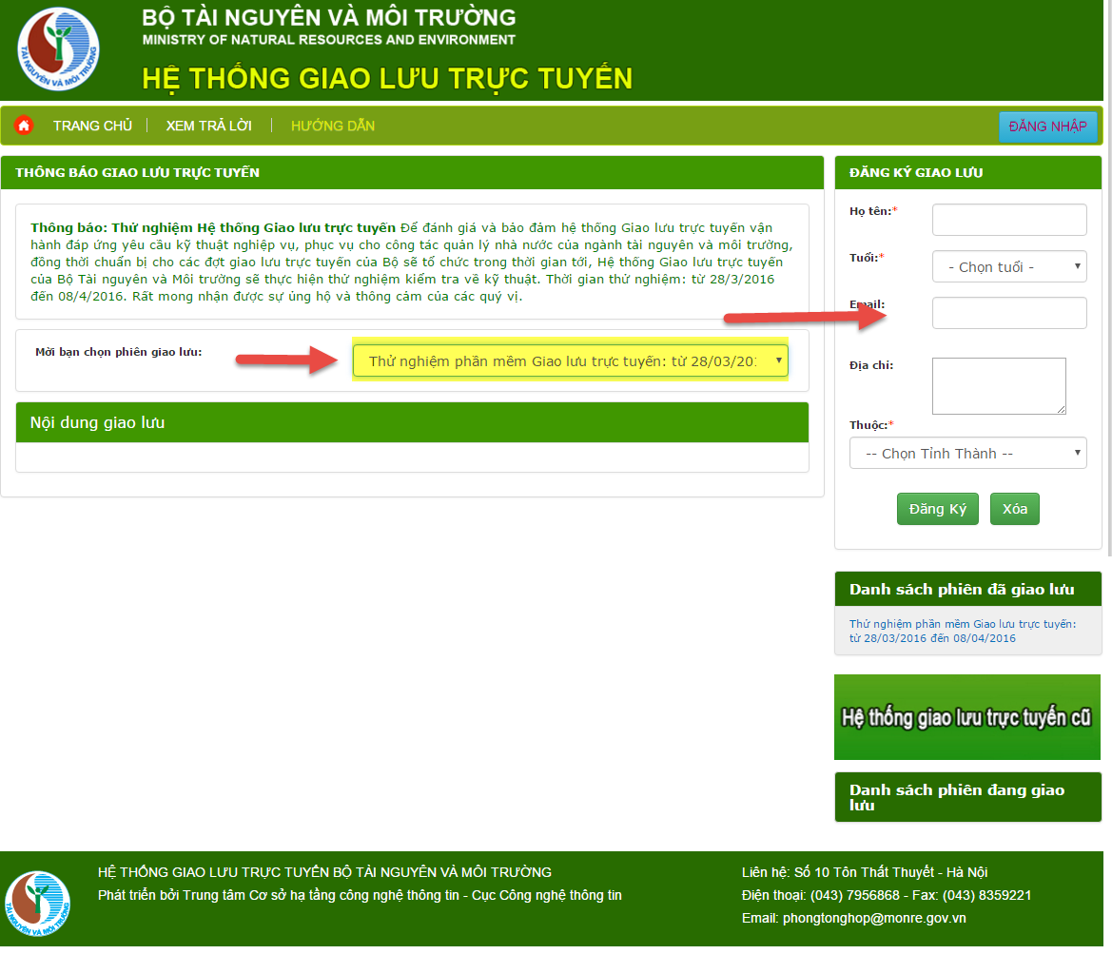
Cần điền đẩy đủ các thông tin theo yêu cầu và phải chọn tỉnh thành nơi cư trú của người dân. Trong trường hợp người dân truy cập vào từ các trang của các Sở thì mặc định lựa chọn sẽ là tên của tỉnh thành đó.
(1): Người dân nhập thông tin Họ tên  (2): Người dân nhập thông tin Tuổi  (3): Người dân nhập thông tin địa chỉ Email; câu trả lời sẽ được gửi lại thông qua địa chỉ Email này  (4): Người dân nhập thông tin Địa chỉ nơi cư trú  (5): Người dân chọn Tỉnh thành cư trú | 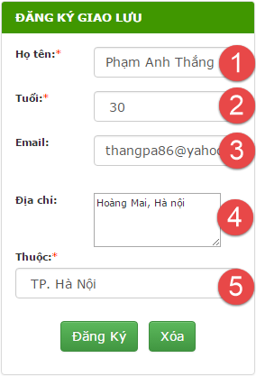

- Bước 2: Bấm nút “Đăng ký” để bắt đầu tham gia giao lưu. Đăng ký thành công, người dân có thể bắt đầu nhận câu hỏi tham gia giao lưu.

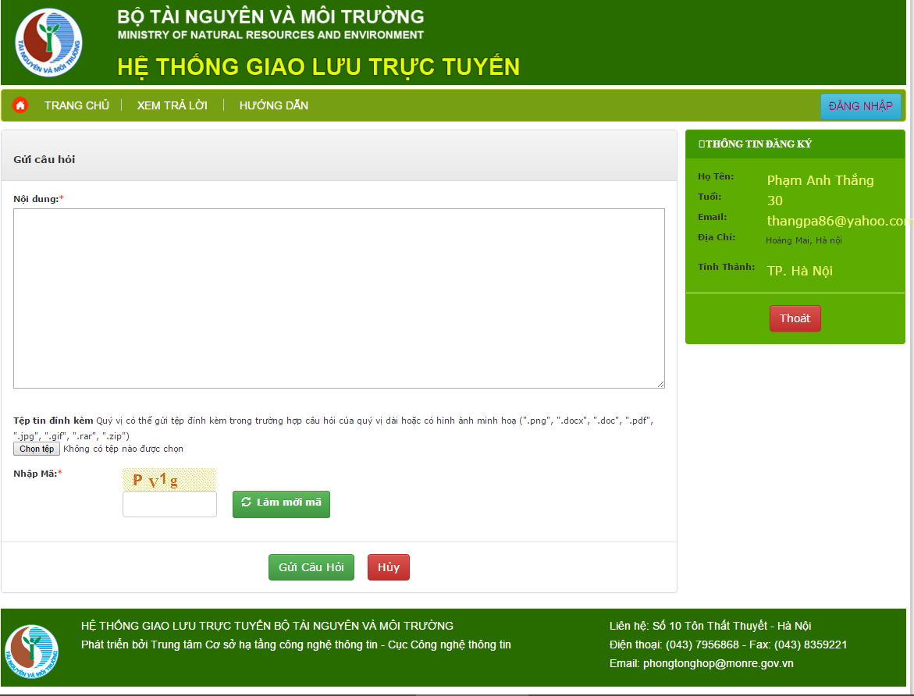

1.2.Người dân gửi câu hỏi đến ban tổ chức
Mục đích: Thực hiện gửi câu hỏi đến cơ quan quản lý tương ứng.
Tại một thời điểm, người dân chỉ có thể làm việc được với một phiên giao lưu. Trong trường hợp tại đơn vị có nhiều phiên giao lưu tổ chức đồng thời, người dân cần phải chọn phiên giao lưu cần gửi theo đúng chủ đề để gửi câu hỏi.
Thực hiện:
- Người dân Nhập câu hỏi vào khung nhập thông tin
- Người dân có thể gửi tệp đính kèm trong trường hợp câu hỏi của quý vị dài hoặc có hình ảnh minh hoạ (".png", ".docx", ".doc", ".pdf", ".jpg", ".gif", ".rar", ".zip")
- Người dân cần phải nhập mã an toàn xuất hiện ngẫu nhiên ở ô phía dưới. Mã an toàn này giúp cho hệ thống tránh bị tấn công liên tục bằng cách spam câu hỏi.
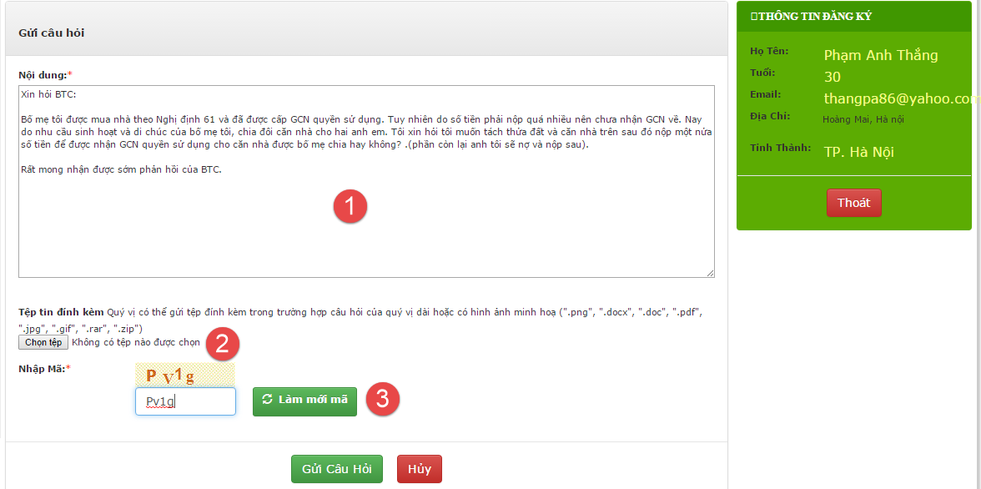

Người dân bấm nút Gửi câu hỏi để thực hiện gửi câu hỏi tới ban giao lưu. Sau khi gửi câu hỏi xong, người dân có thể thực hiện đợi câu trả lời từ Ban giao lưu.
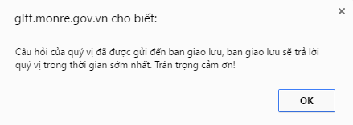

Phụ lục 02: Người quản trị phân công các đơn vị tham gia phiên giao lưu
Mục đích: Admin GLTT của Sở TNMT chọn phiên giao lưu được tạo từ Bộ, mời các đơn vị trực thuộc Sở tham gia trả lời
Thực hiện:
Để bắt đầu, người quản trị sẽ đăng nhập vào hệ thống giao lưu trực tuyến.
Đối với các Sở, truy cập từ địa chỉ:
http://tentinh.monre.gov.vn/tentinh/Pages/cb.aspx
ví dụ: tentinh là hà nội, địa chỉ truy cập là:
http://hanoi.monre.gov.vn/hanoi/Pages/cb.aspx

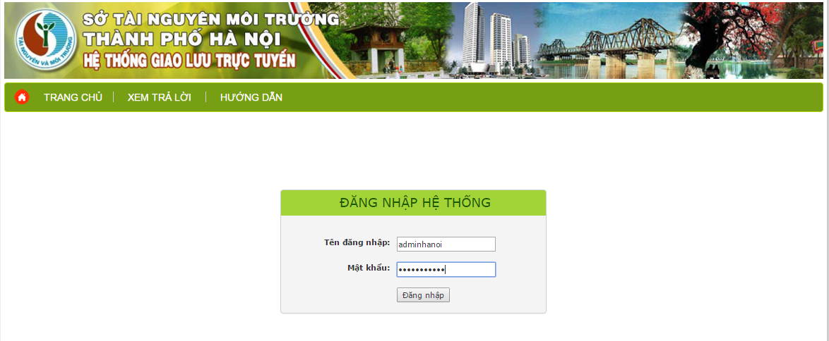
Sau khi đăng nhập thành công:
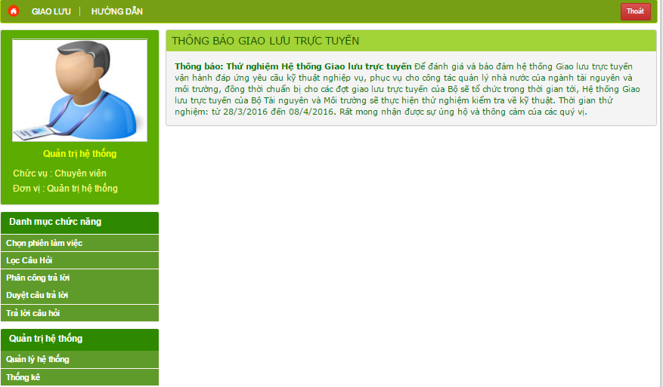

Người quản trị có toàn bộ tất cả chức năng của hệ thống giao lưu trực tuyến, ngoài chức năng quản trị hệ thống, người quản trị còn có quyền Lọc câu hỏi, Phân công trả lời, Duyệt câu trả lời cũng như Trả lời câu hỏi.

2.1.Chọn Phiên giao lưu
Để bắt đầu, người quản trị tiến hành Chọn phiên làm việc -> Chọn phiên giao lưu làm việc:
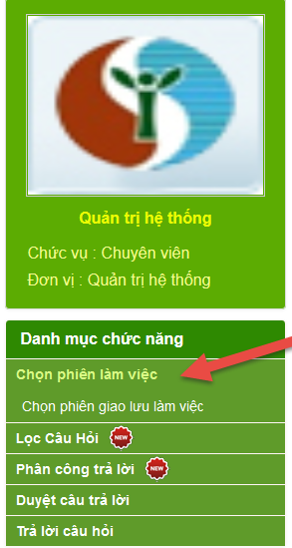
Hệ thống hiện ra danh sách các phiên giao lưu, người quản trị tích vào Chọn Phiên để chọn phiên giao lưu cần quản trị:
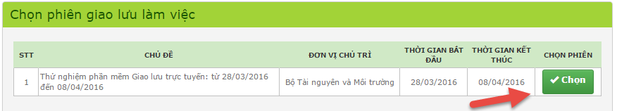

2.2.Phân công
Người quản trị tích chọn: Quản trị hệ thống -> Quản lý hệ thống -> Quản lý phiên giao lưu để tiến hành mời các đơn vị trực thuộc Sở tham gia phiên giao lưu:
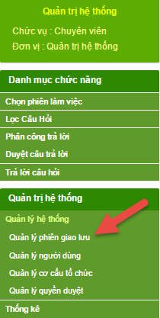
Người quản trị chọn nút Phân công để mời các đơn vị trực thuộc của đơn vị mình để tham gia phiên giao lưu:
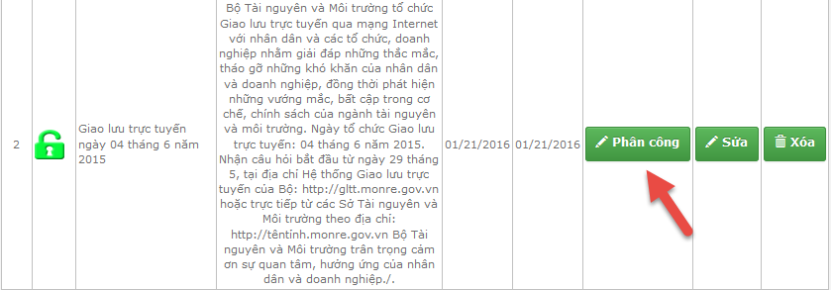
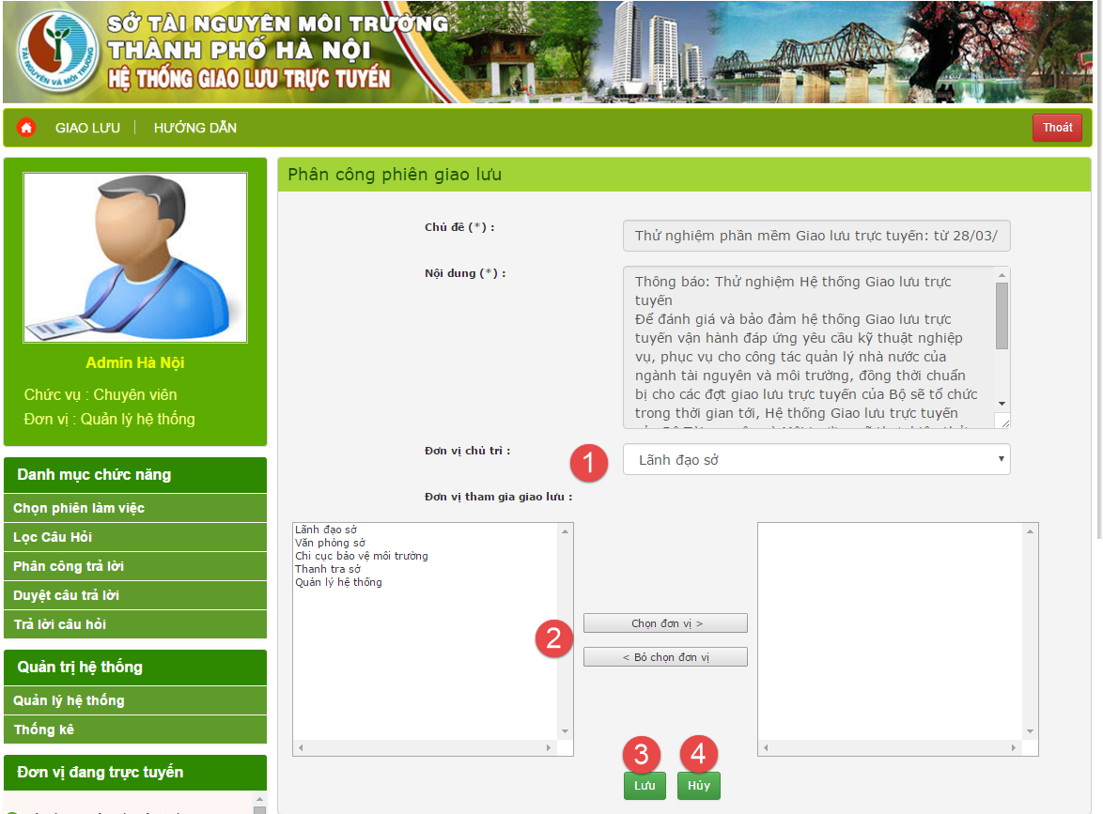
- Chọn đơn vị chủ trì của phiên giao lưu
- Chọn đơn vị tham gia giao lưu
- Chọn nút Lưu để hoàn tất việc phân công
- Chọn nút Hủy để hủy bỏ việc phân công

Phụ lục 03: Thư ký Sở lọc câu hỏi người dân gửi đến
Thư ký Sở tiến hành kiểm tra nội dung chi tiết của câu hỏi và nội dung của file đính kèm từ câu hỏi do người dân gửi đến. Sau đó sẽ tiến hành chỉnh sửa, biên tập và tách câu hỏi theo lĩnh vực (nếu câu hỏi chứa nội dung thuộc nhiều lĩnh vực) rồi chuyển đến Lãnh đạo Sở để lãnh đạo phân công
Thực hiện:
Để bắt đầu, thư ký sẽ đăng nhập vào hệ thống giao lưu trực tuyến:
Đối với các Sở, truy cập từ địa chỉ:
http://tentinh.monre.gov.vn/tentinh/Pages/cb.aspx
ví dụ: tentinh là hà nội, địa chỉ truy cập là:
http://hanoi.monre.gov.vn/hanoi/Pages/cb.aspx

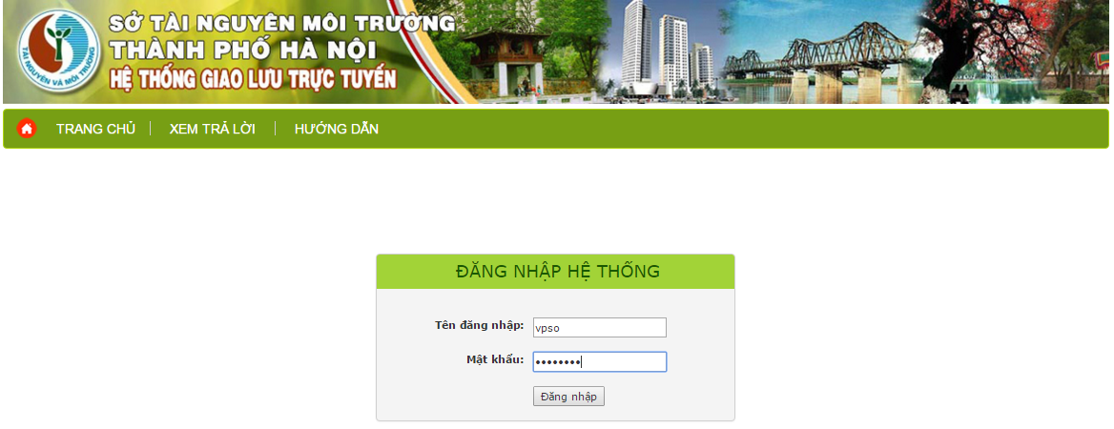
Sau khi đăng nhập thành công:
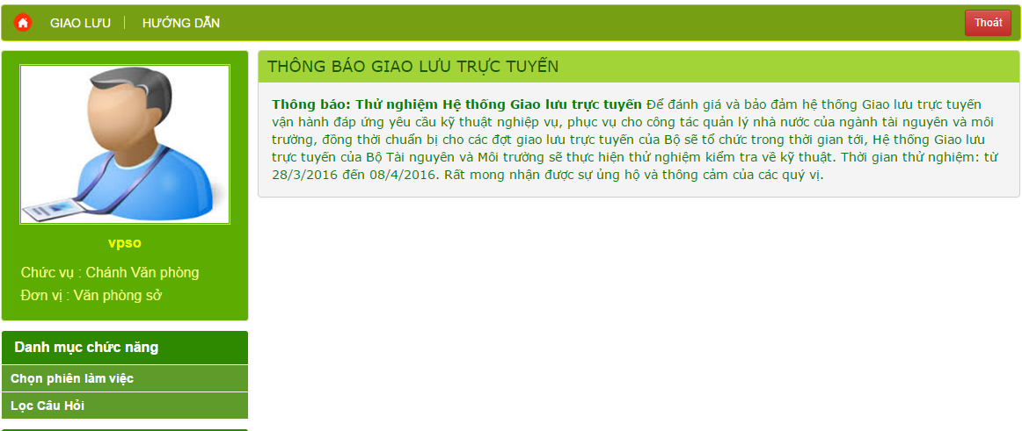

3.1.Chọn Phiên giao lưu
Để bắt đầu, Thư ký tiến hành Chọn phiên làm việc -> Chọn phiên giao lưu làm việc:
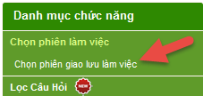
Hệ thống hiện ra danh sách các phiên giao lưu, người quản trị tích vào Chọn Phiên để chọn phiên giao lưu cần làm việc:

3.2.Chức năng Lọc câu hỏi
Thư ký click chọn tab Lọc câu hỏi để làm việc:
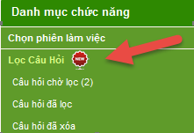

Xem danh sách Câu hỏi chờ lọc
Thư ký Click vào Tab Câu hỏi chờ lọc tại Menu phía bên trái để xem danh sách câu hỏi người dân gửi đến.
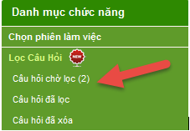
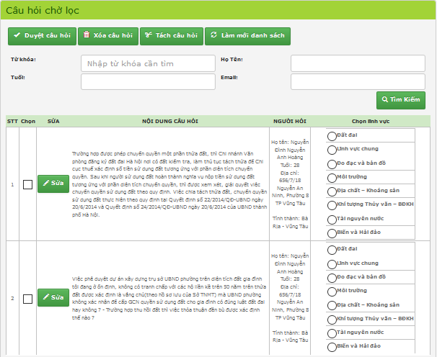

Sửa nội dung câu hỏi
Thư ký tích vào nút Sửa để xem và hiệu chỉnh nội dung câu hỏi nếu cần:
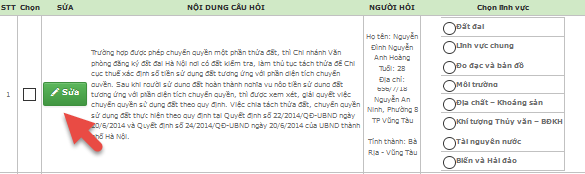
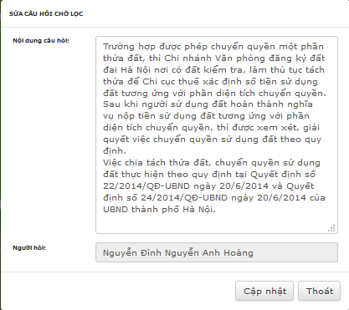
Thư ký hiệu chỉnh nội dung câu hỏi, sau đó ấn nút Cập nhật để hoàn tất việc thay đổi, ấn nút Thoát để hủy bỏ việc sửa nội dung câu hỏi

Tách câu hỏi
Thư ký tích chọn câu hỏi cần bóc tách, sau đó ấn nút Tách câu hỏi để bóc tách câu hỏi:
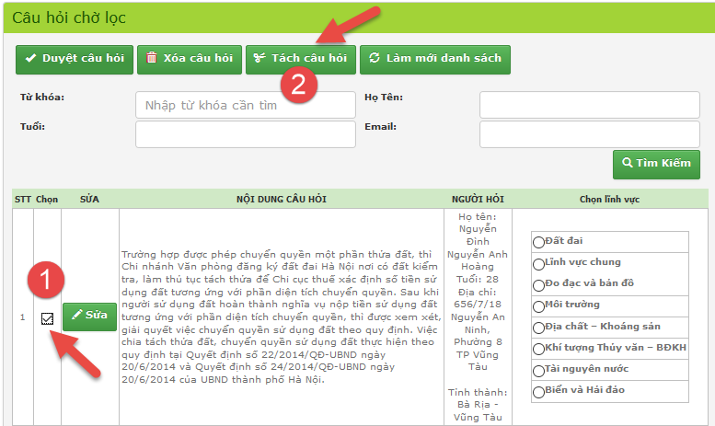
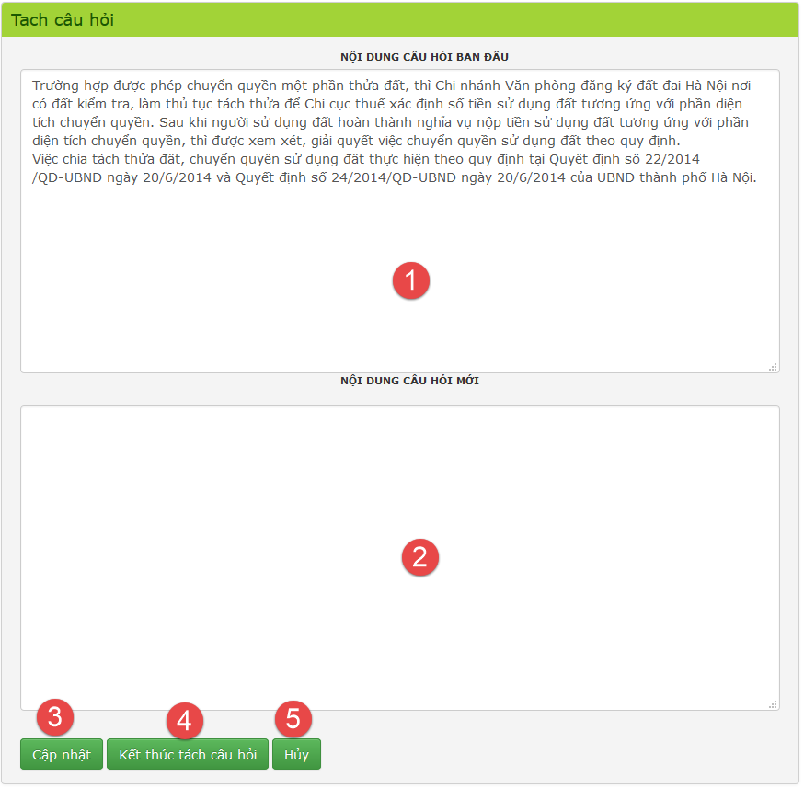
(1): Nội dung câu hỏi ban đầu của người dân
(2): Nôi dung câu hỏi đã bóc tách từ câu hỏi ban đầu
(3): Thư ký ấn nút Cập nhật để lưu lại câu hỏi bóc tách, sau đó có thể tiến hành bóc tách tiếp
(4): Thư ký ấn nút Kết thúc tách câu hỏi để hoàn tất việc bóc tách
(5) Thư ký chọn Hủy để hủy bỏ việc bóc tách

Duyệt câu hỏi
Thư ký tích chọn câu hỏi cần duyệt, chọn Lĩnh vực sau đó chọn nút Duyệt để chuyển câu hỏi đến cho lãnh đạo phân công
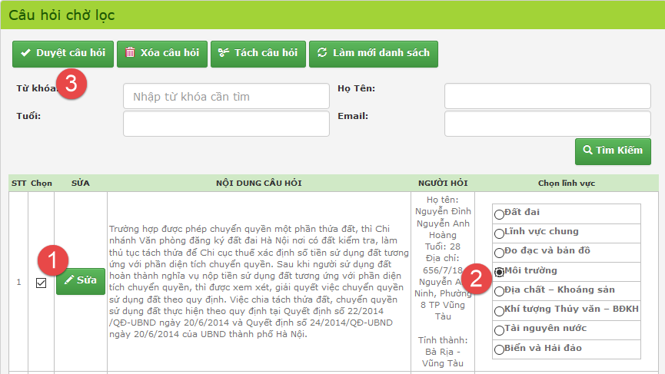

Xóa câu hỏi
Thư ký tích chọn câu hỏi cần xóa, sau đó ấn nút Xóa câu hỏi:
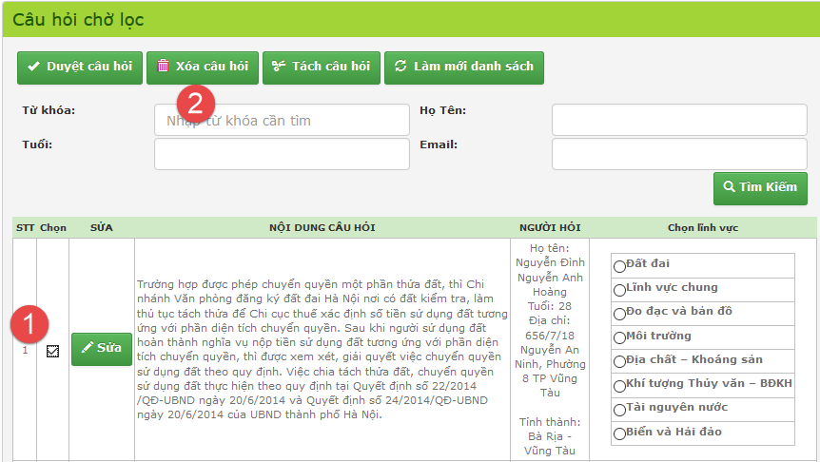

Xem câu hỏi đã lọc
Thư ký click vào Lọc câu hỏi -> Câu hỏi đã lọc:
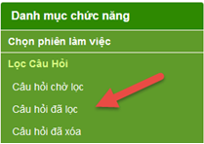
Danh sách các câu hỏi đã duyệt được hiển thị:
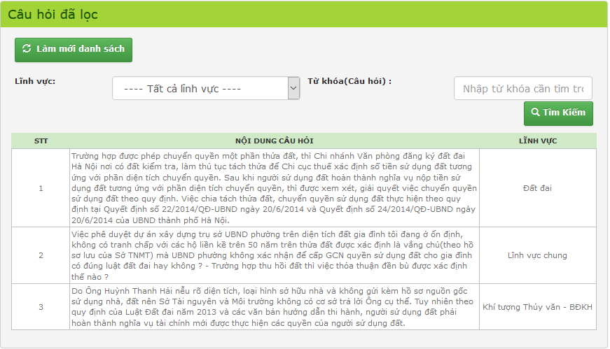

Xem và phục hồi câu hỏi đã xóa
Thư ký tích chọn Lọc câu hỏi -> Câu hỏi đã xóa:
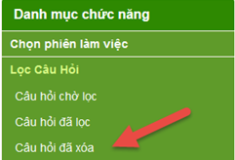
Hệ thống sẽ hiển thị danh sách các câu hỏi mà thư ký đã xóa:
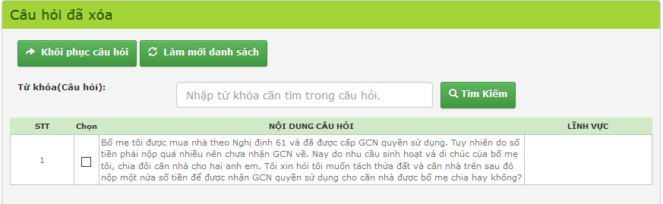
Để phục hồi lại câu hỏi, thư ký tích chọn câu hỏi đã xóa, sau đó click vào nút Khôi phục câu hỏi. Câu hỏi sẽ được phục hồi về giao diện Câu hỏi chờ lọc:
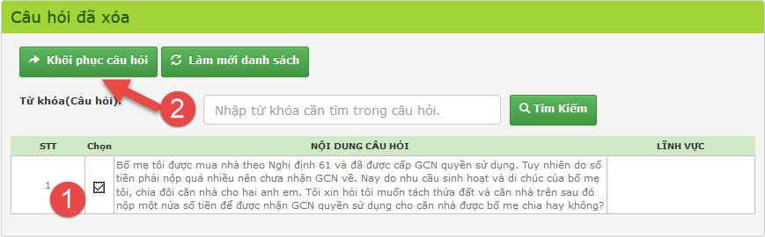

Phụ lục 04: Lãnh đạo Sở phân công cho các đơn vị trực thuộc xử lý
Lãnh đạo các Sở Tài nguyên và Môi trường xác định phạm vi của câu hỏi người dân gửi tới; thuộc lĩnh vực của Bộ hay của Sở. Đối với câu hỏi thuộc lĩnh vực của Bộ, Lãnh đạo Sở trình câu hỏi lên Bộ để Bộ tiến hành trả lời trực tiếp hoặc phân công cho các đơn vị khác trả lời, ngược lại, đối với câu hỏi thuộc phạm vi của cấp Sở, tiến hành chuyển câu hỏi về các đơn vị trực thuộc Sở xử lý
Thực hiện:
Để bắt đầu, Lãnh đạo phân công sẽ đăng nhập vào hệ thống giao lưu trực tuyến:
Đối với các Sở, truy cập từ địa chỉ:
http://tentinh.monre.gov.vn/tentinh/Pages/cb.aspx
ví dụ: tentinh là hà nội, địa chỉ truy cập là:
http://hanoi.monre.gov.vn/hanoi/Pages/cb.aspx
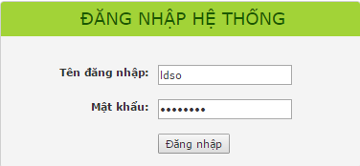
Sau khi đăng nhập thành công, lãnh đạo phân công sẽ chọn phiên giao lưu để làm việc:

Chọn Phiên giao lưu
Để bắt đầu, lãnh đạo tiến hành Chọn phiên làm việc -> Chọn phiên giao lưu làm việc:
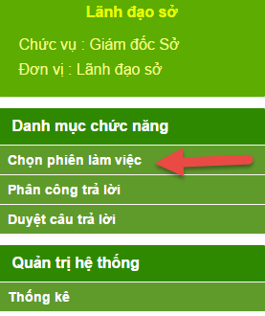
Hệ thống hiện ra danh sách các phiên giao lưu, lãnh đạo tích vào Chọn Phiên để chọn phiên giao lưu cần làm việc:

Chức năng Phân công trả lời câu hỏi
Lãnh đạo click chọn tab Phân công trả lời -> Câu hỏi chờ phân công để làm việc:
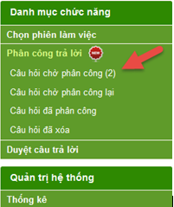

Xem danh sách Câu hỏi chờ phân công
Lãnh đạo Click vào Tab Câu hỏi chờ phân công tại Menu phía bên trái để xem danh sách câu hỏi thư ký đã lọc gửi đến.
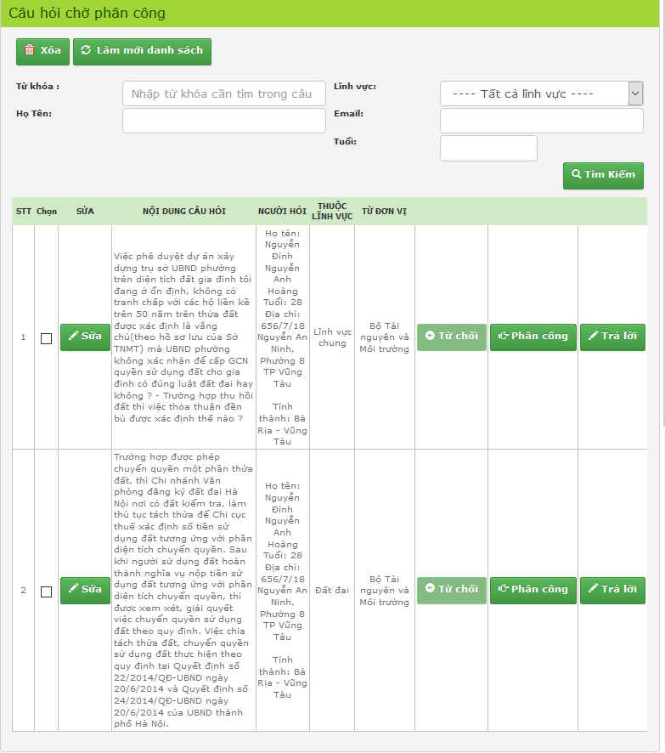

Sửa nội dung câu hỏi
Lãnh đạo tích vào nút Sửa để xem và hiệu chỉnh nội dung câu hỏi nếu cần:
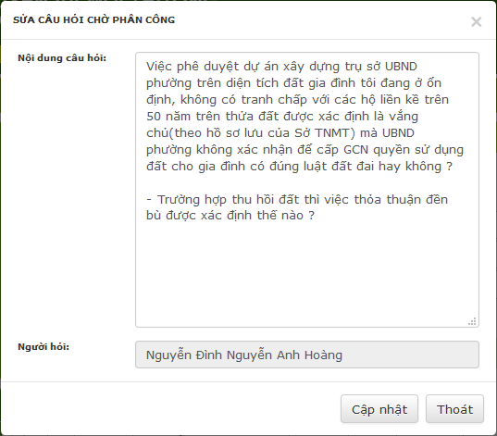
Lãnh đạo hiệu chỉnh nội dung câu hỏi, sau đó ấn nút Cập nhật để hoàn tất việc thay đổi, ấn nút Thoát để hủy bỏ việc sửa nội dung câu hỏi

Phân công trả lời câu hỏi
Lãnh đạo tích chọn câu hỏi cần phân công, sau đó chọn nút Phân công để chuyển câu hỏi đến cho người, đơn vị xử lý trả lời câu hỏi:
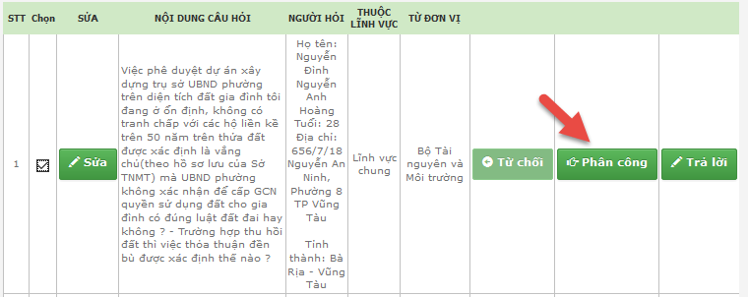
Hệ thống hiện ra cửa sổ danh sách các đơn vị được mời tham gia phiên giao lưu để lãnh đạo chỉ đạo phân công trả lời:
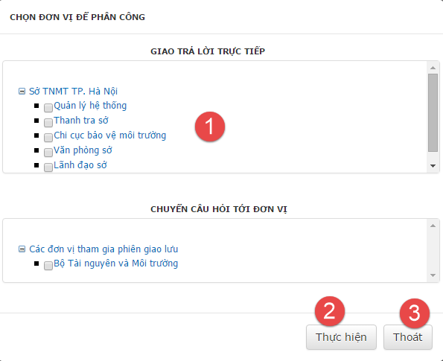
(1): Lãnh đạo chọn Danh sách các đơn vị đã được mời tham gia phiên giao lưu. Chỉ chọn một Đơn vị trực thuộc hoặc Sở. Nếu câu hỏi thuộc lĩnh vực của Bộ, Lãnh đạo Sở tích chọn Bộ Tài nguyên và Môi trường để gửi câu hỏi lên Bộ
(2): Lãnh đạo chọn nút Thực hiện để chuyển câu hỏi tới các đơn vị
(3): Lãnh đạo chọn nút Thoát để hủy việc phân công câu hỏi

Trả lời câu hỏi
Lãnh đạo có thể trực tiếp trả lời câu hỏi của người dân gửi đến. Để thực hiện, lãnh đạo tích chọn vào câu hỏi, chọn nút Trả lời:
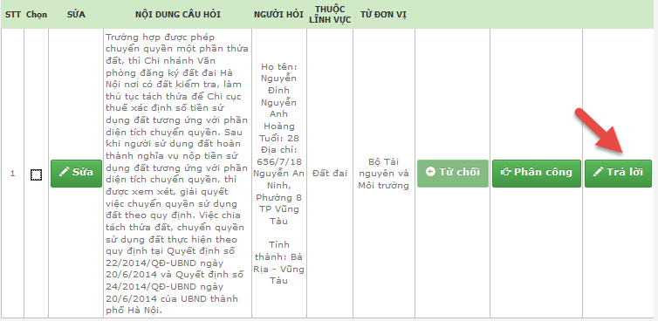
Giao diện trả lời câu hỏi hiện ra cho lãnh đạo:
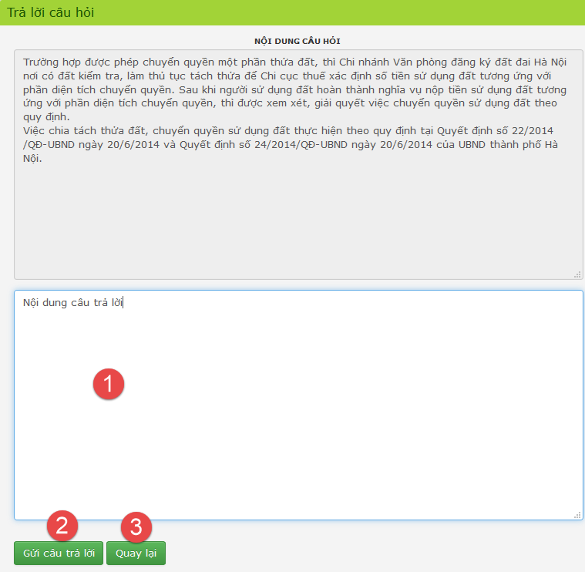
(1): Lãnh đạo nhập nội dung câu trả lời
(2): Lãnh đạo ấn nút Gửi câu trả lời để xuất bản câu trả lời lên trang chủ hệ thống giao lưu trực tuyến
(3): Lãnh đạo ấn nút Quay lại để hủy bỏ việc trả lời câu hỏi

Xóa câu hỏi
Lãnh đạo tích chọn câu hỏi cần xóa, sau đó ấn nút Xóa câu hỏi:
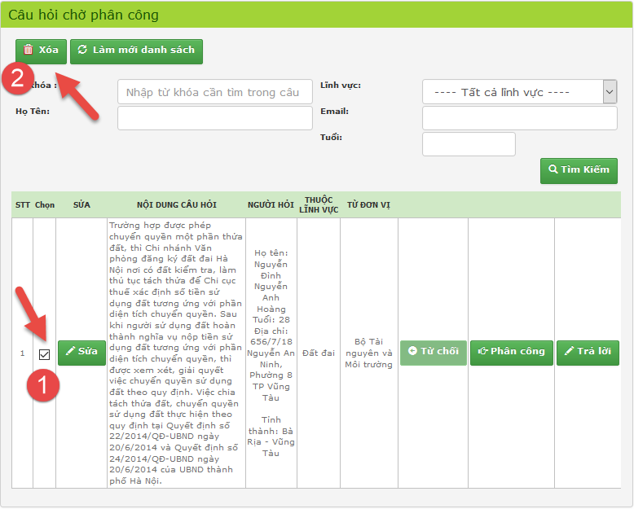
Chú ý: Câu hỏi do lãnh đạo xóa sẽ không phục hồi được

Từ chối câu hỏi
Nếu câu hỏi được người dân gửi tới, lãnh đạo không có quyền Từ chối câu hỏi, nhưng nếu câu hỏi do Lãnh đạo cấp trên hoặc do các đơn vị khác gửi tới đơn vị mình thì lãnh đạo đơn vị có quyền Từ chối câu hỏi nếu câu hỏi không đúng phạm vi thẩm quyền xử lý của mình
Để từ chối câu hỏi, lãnh đạo tích vào nút Từ chối:
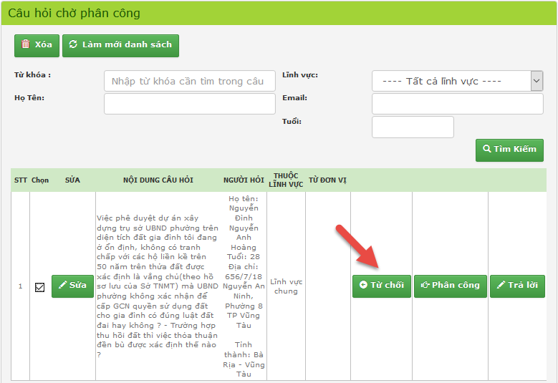
Hệ thống hiển thị giao diện nhập nội dung lý do từ chối câu hỏi:
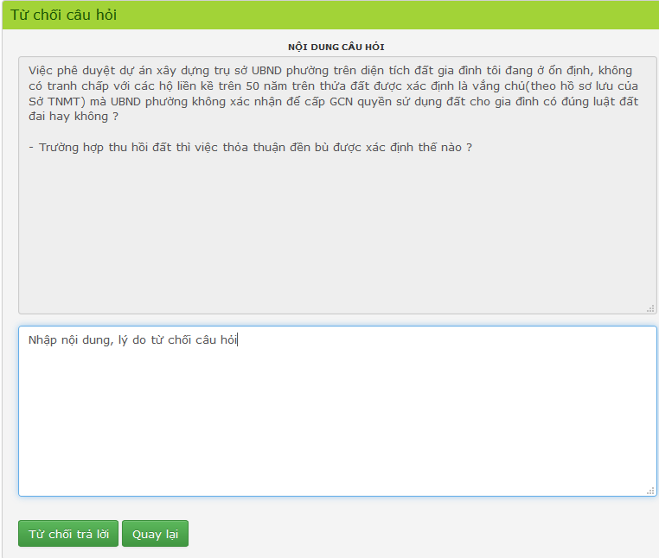
Lãnh đạo nhập lý do từ chối câu hỏi, ấn nút Từ chối trả lời để trả lại câu hỏi cho đơn vị gửi tới, ấn nút Quay lại để hủy bỏ việc Từ chối câu hỏi

Xem câu hỏi chờ phân công lại
Lãnh đạo tích chọn tab Phân công trả lời -> Câu hỏi chờ phân công lại
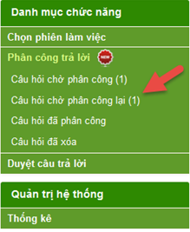
Danh sách các câu hỏi bị từ chối trả lời chờ phân công lại hiện thị:
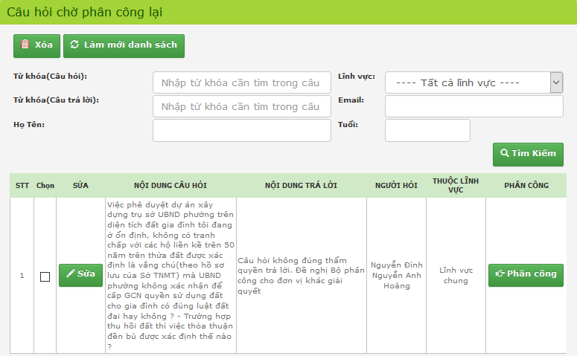
Lãnh đạo tích chọn vào nút Phân công để tiến hành phân công lại:
Hệ thống hiện ra cửa sổ danh sách các đơn vị được mời tham gia phiên giao lưu để lãnh đạo chỉ đạo phân công trả lời lại:
(1): Lãnh đạo chọn Danh sách các đơn vị đã được mời tham gia phiên giao lưu. Chỉ chọn một Đơn vị trực thuộc
(2): Lãnh đạo chọn nút Thực hiện để chuyển câu hỏi tới các đơn vị
(3): Lãnh đạo chọn nút Thoát để hủy việc phân công câu hỏi

Xem câu hỏi đã phân công
Lãnh đạo tích chọn tab Phân công trả lời -> Câu hỏi đã phân công
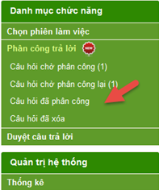
Danh sách các câu hỏi do lãnh đạo đã phân công hiển thị:
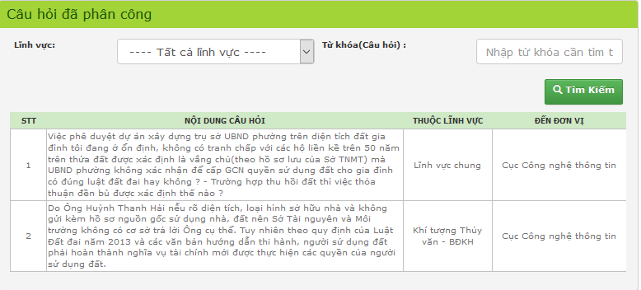

Xem câu hỏi đã xóa
Lãnh đạo tích chọn tab Phân công trả lời -> Câu hỏi đã xóa
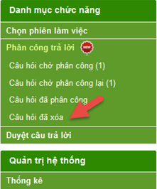
Danh sách các câu hỏi do lãnh đạo đã xóa hiển thị:
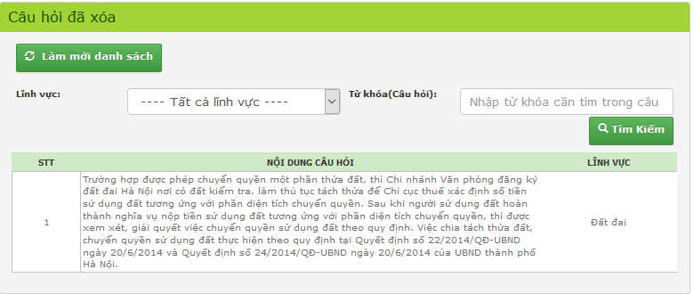

Duyệt câu trả lời
Mục đích: Lãnh đạo duyệt các câu trả lời do các đơn vị được phân công trả lời gửi tới

Xem danh sách câu trả lời chờ duyệt
Lãnh đạo tích chọn tab Duyệt câu trả lời -> Câu trả lời chờ duyệt
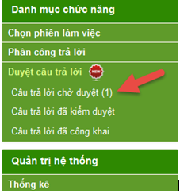
Danh sách các câu trả lời hiển thị:
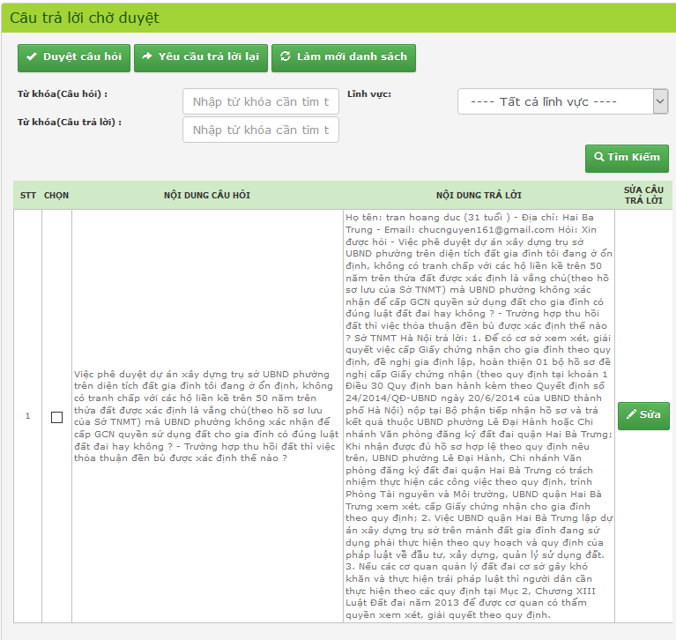

Sửa câu trả lời chờ duyệt
Lãnh đạo tích chọn câu trả lời cần sửa, sau đó chọn nút Sửa:
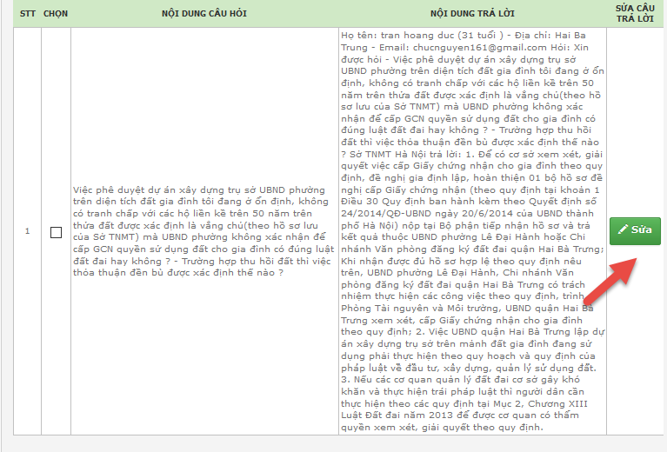
Hệ thống hiển thị:
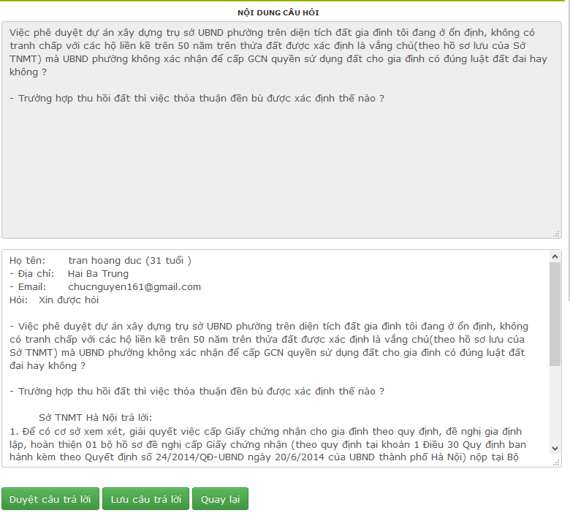
Lãnh đạo nhập nội dung câu trả lời cần sửa sau đó ấn nút:
- Duyệt câu trả lời của đơn vị gửi tới nếu muốn xuất bản luôn lên mạng
- Lưu câu trả lời để cập nhật thông tin câu trả lời cần sửa, để xuất bản sau
- Quay lại để hủy bỏ việc sửa câu trả lời

Duyệt câu trả lời
Lãnh đạo tích chọn câu trả lời được phép xuất bản lên internet, sau đó chọn nút Duyệt câu hỏi:
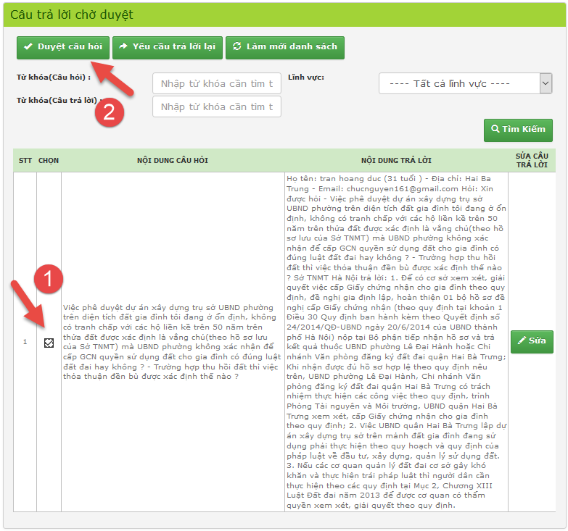

Yêu cầu trả lời lại
Nếu câu trả lời đơn vị được phân công trả lời chưa đáp ứng đủ điều kiện, Lãnh đạo tích chọn câu trả lời được gửi tới, sau đó chọn nút Yêu cầu trả lời lại để chuyển câu trả lời lại cho đơn vị phân công:
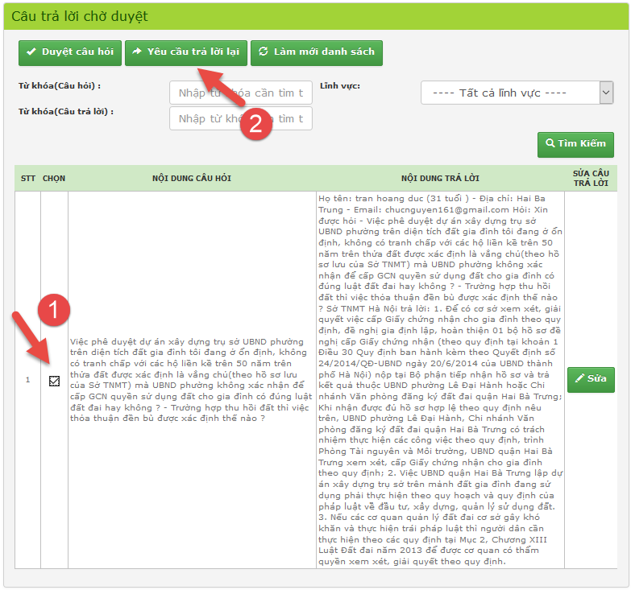

Xem Câu hỏi đã kiểm duyệt
Lãnh đạo tích chọn Duyệt câu hỏi -> Câu hỏi đã kiểm duyệt để xem câu hỏi mà mình đã duyệt
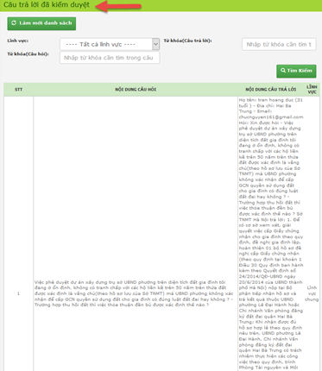

Xem Câu trả lời đã công khai
Lãnh đạo tích chọn Duyệt câu hỏi -> Câu hỏi đã công khai để xem tất cả các câu trả lời đã công khai lên mạng
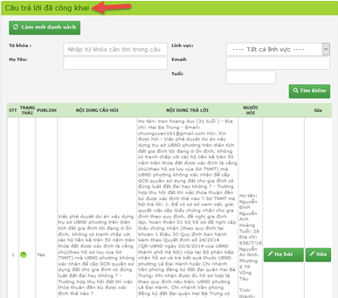
Nếu thấy câu trả lời chưa hợp lý, lãnh đạo có thể tích chọn câu trả lời, sau đó ấn nút Hạ bài để gỡ câu trả lời xuống khỏi trang chủ
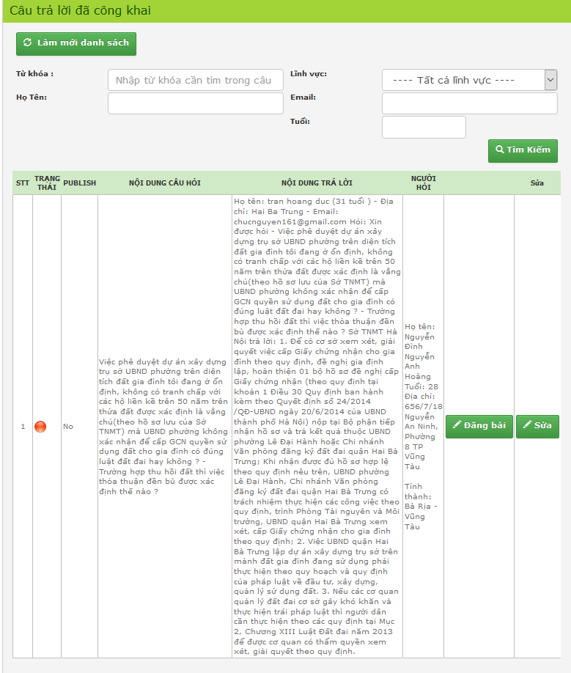
Lãnh đạo có thể ấn nút Sửa để hiệu chỉnh lại câu trả lời đã công khai sau đó ấn nút Đăng bài để xuất bản lại câu trả lời lên trên mạng
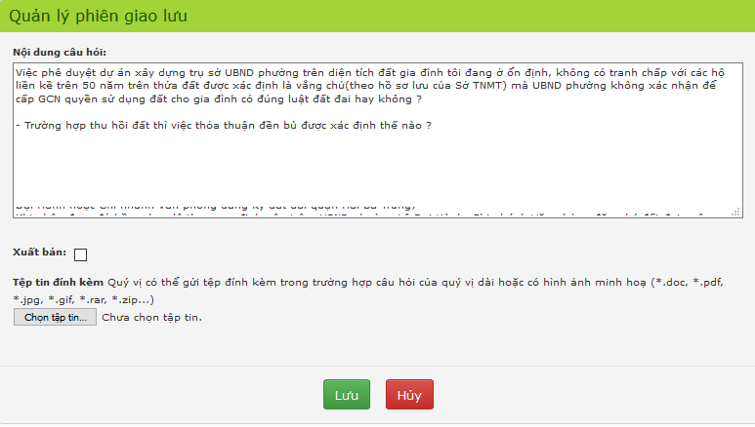
Lãnh đạo tích vào nút Xuất bản và ấn nút Lưu để xuất bản lại lên trên mạng

Thống kê
Hiển thị tất cả thông tin về phiên giao lưu trực tuyến mà lãnh đạo quan tâm

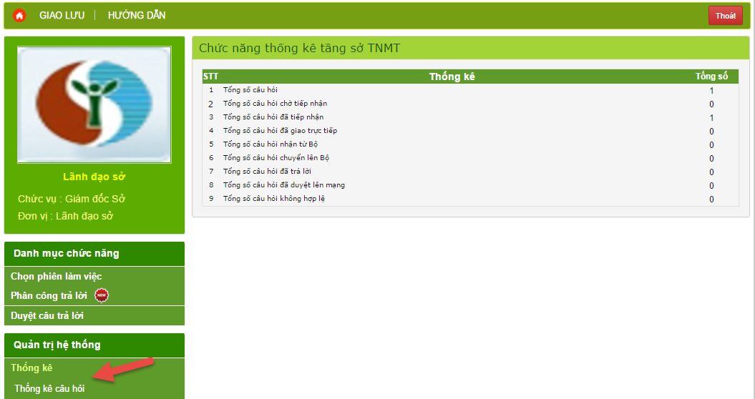

Phụ lục 05: Các đơn vị trực thuộc Sở trả lời câu hỏi
Các đơn vị trực thuộc sẽ trả lời câu hỏi theo lĩnh vực mình phụ trách. Sau khi trả lời xong, các đơn vị xử lý sẽ trình câu trả lời của đơn vị mình đến lãnh đạo Sở để duyệt. Trong trường hợp câu hỏi không đúng lĩnh vực phụ trách của đơn vị mình, đơn vị trả lời có thể từ chối, chuyển câu hỏi ngược lại cho lãnh đạo Sở để lãnh đạo Sở phân công đển các đơn vị khác
Thực hiện:
Để bắt đầu, cán bộ trả lời sẽ đăng nhập vào hệ thống giao lưu trực tuyến:
http://tentinh.monre.gov.vn/tentinh/Pages/cb.aspx
ví dụ: tentinh là hà nội, địa chỉ truy cập là:
http://hanoi.monre.gov.vn/hanoi/Pages/cb.aspx
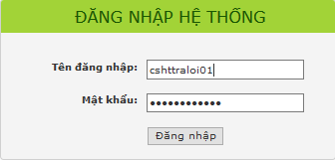
Sau khi đăng nhập thành công:
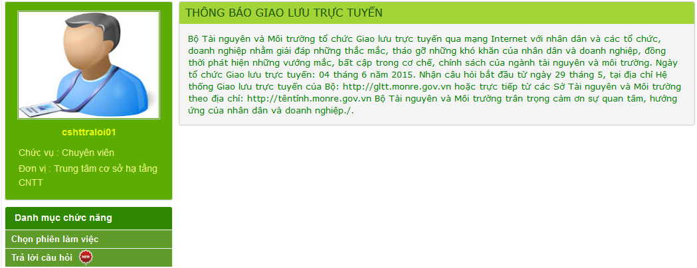

Chọn Phiên giao lưu
Để bắt đầu, Cán bộ trả lời tiến hành Chọn phiên làm việc -> Chọn phiên giao lưu làm việc:
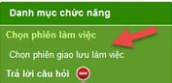
Hệ thống hiện ra danh sách các phiên giao lưu, cán bộ trả lời tích vào Chọn Phiên để chọn phiên giao lưu cần làm việc:
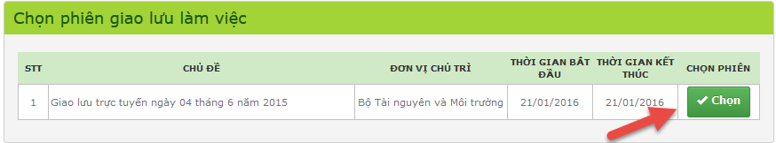

Trả lời câu hỏi
- Cán bộ trả lời chọn chức năng Trả lời câu hỏi trên menu bên trái để trả lời câu hỏi được phân công
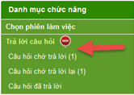

Xem danh sách câu hỏi được phân công
- Cán bộ trả lời chọn chức năng Trả lời câu hỏi -> Câu hỏi chờ trả lời. Danh sách các câu hỏi được phân công sẽ hiển thị:
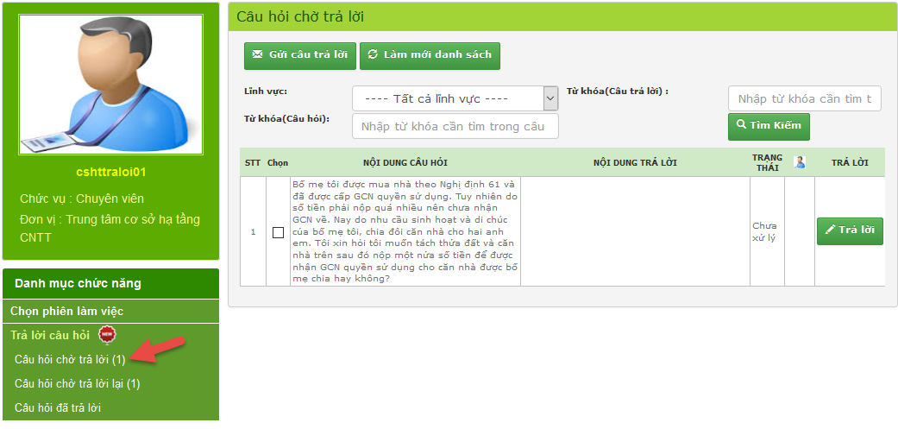

Trả lời câu hỏi
Cán bộ trả lời chọn nút Trả lời để trả lời câu hỏi được phân công:
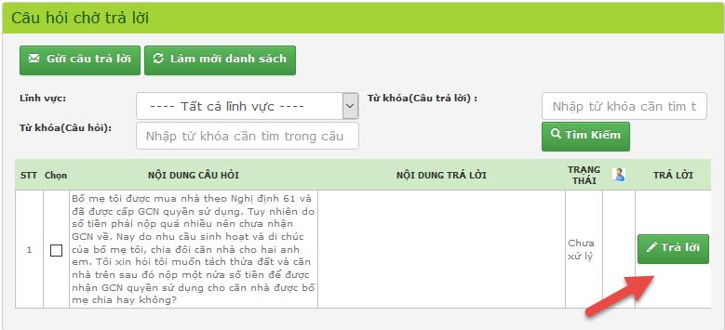

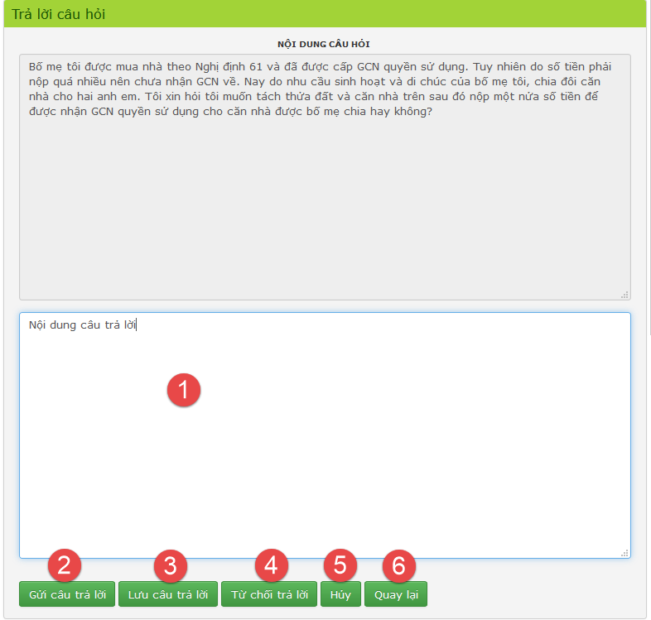
- Cán bộ trả lời nhập nội dung câu trả lời
- Gửi câu trả lời để gửi câu trả lời của mình tới cán bộ duyệt
- Lưu câu trả lời để lưu lại câu trả lời, sau đó có thể hiệu chỉnh lại sau
- Từ chối trả lời để trả lại câu hỏi cho lãnh đạo phân công
- Hủy để không trả lời nữa, các cán bộ khác sẽ trả lời
- Quay lại để quay lại giao diện xem danh sách câu hỏi để trả lời

Gửi câu trả lời
Sau khi trả lời câu hỏi, cán bộ trả lời tích chọn câu hỏi và ấn vào nút Gửi câu trả lời để chuyển câu trả lời cho cán bộ duyệt

Đơn vị góp ý: | CỘNG HÒA XÃ HỘI CHỦ NGHĨA VIỆT NAM  Độc lập - Tự do - Hạnh phúc

PHIẾU GÓP Ý HOÀN THIỆN PHẦN MỀM
HỆ THỐNG GIAO LƯU TRỰC TUYẾN BỘ TÀI NGUYÊN VÀ MÔI TRƯỜNG

1. Góp ý về mặt hình thức phần mềm:
(Giao diện thao tác, sự tiện dụng cho người sử dụng...)
2. Góp ý về các chức năng của phần mềm:
(Xác định sự đáp ứng yêu cầu sử dụng đối với các chức năng của phần mềm)
3. Các lỗi phần mềm cần khắc phục:
(Liệt kê các lỗi xảy ra trong quá trình thử nghiệm phần mềm (nếu có))
4. Các ý kiến góp ý khác (nếu có):

…., ngày tháng năm 2016
ĐẠI DIỆN ĐƠN VỊ

